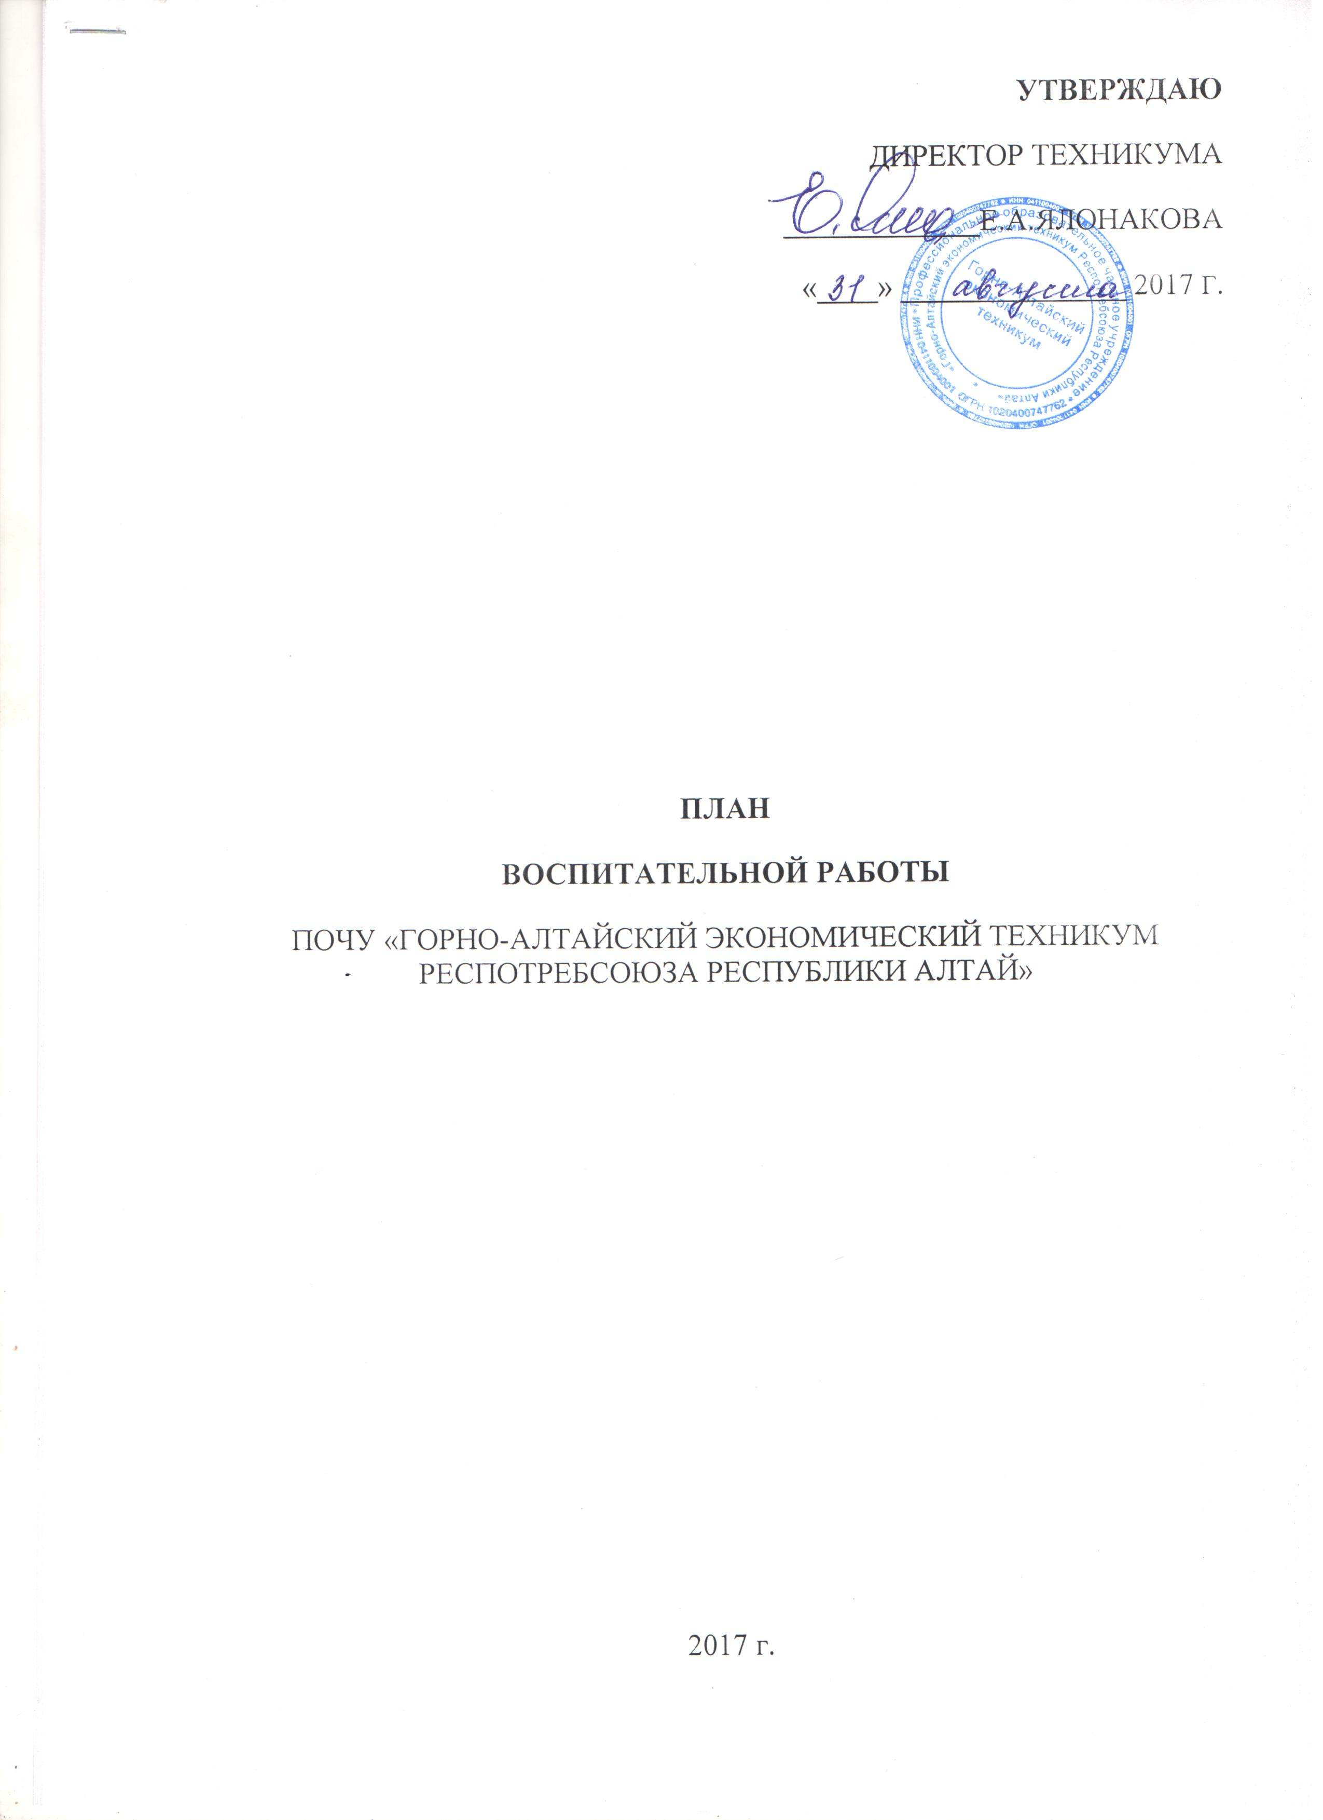
Цель воспитательной работы:

Целью воспитательной деятельности является воспитание активного гражданина новой России – личности высоконравственной, духовно развитой, физически здоровой, способной к профессиональной деятельности, к моральной ответственности за принимаемые решения.

Задачи воспитательной работы:
- создание в техникуме условия для активной жизнедеятельности студентов; условий для формирования лидерских качеств студентов, через активное включение в работу в органах студенческого самоуправления;
- укрепление и сохранение лучших традиций, существующих в техникуме, направленных на воспитание у студентов представлений о престижности выбранной профессии;
- воспитание патриотов России, граждан правового демократического государства, уважающих права и свободы личности, формирование духовно-нравственных качеств личности, проявляющих национальную и религиозную терпимость, сохранение исторической преемственности поколений, развитие культуры межэтнических отношений;

- разностороннее развитие студентов; формирование их творческих способностей; создание устойчивой среды для самореализации личности; воспитание у студентов целостного миропонимания, современного научного мировоззрения;

- формирование основ культуры здоровья, неприятия асоциального поведения, сознательного отношения к семейной жизни;

- формирование трудовой мотивации, обучение основным принципам построения профессиональной карьеры и навыкам успешного поведения на рынке труда, формирование конкурентоспособности выпускников на рынке труда.

№ п/п | Мероприятия | Срок исполнения | Ответственные
Организационная работа

1. | Выборы студенческого актива в каждой академической группе | Сентябрь | Кл.руководители
2. | Выборы студенческого совета техникума | Сентябрь | Березикова О.В.
3. | Проведение старостатов | 1 неделя каждого месяца | Курумчина Н.В.
4. | Организация работы спортивных секций | Сентябрь | Печенин В.А.  Кл. руководители
5. | Организация и проведение анкетирования студентов | В течение года | Фролова О.А.  Кл. руководители
6. | Организация профориентационной работы | Октябрь-май | Фролова О.А.  Преподаватели
7. | Организационной собрание со студентами первого набора | В течение года | Туйденова И.В.  Кл. руководители
Работа по адаптации студентов

1. | Проведение торжественной линейки 1 сентября | Сентябрь | Фролова О.А.
2. | Профилактическая встреча с представителями администрации города, органов правопорядка, медицинских работников, работников социальной защиты и психологической помощи | 5 Сентября/ и в течение года по мере необходимости | Фролова ОА.  Курумчина Н.В.
3. | Квест для первокурсников «Я=Горно-Алтайск» | 16 сентября | Березикова О.В.  студсовет
4. | «Посвящение в студенты» (групп нового набора) | 13 октября | Табакаева . 309 гр
5. | Участие в городском конкурсе талантов «Первая звезда!» среди первокурсников | 26 октября | Фролова О.А  Березикова О.В.
6. | Фестиваль студенческого творчества «Стань звездой!» | 17 ноября | 305 гр. Фролова О.А.
8. | Тематические классные часы: «Работа в группе – секреты успеха» – для 1 курса. | Сентябрь- | Кл. руководители
9. | Посещение студентов, проживающих в общежитии | Сентябрь-октябрь/ и в течение года | Кл. руководители
Профессиональное воспитание

 | Ярмарка «Молодежные инициативы – развитию города» | 2-3 Сентябрь  (День города) | Фролова О.А.  Табакаева В.Л.
 | День самоуправления | 5 Октября | Березикова О.В.  Студсовет
 | Всероссийский экономический диктант. Тема Диктанта в 2017 году «Сильная экономика – процветающая Россия!» | 12 октября | 305-301 группы, Фролова О.А.
 | III Межрегиональная научно-практическая конференция молодых исследователей, посвященная памяти В.А. Сластёнина» | 12-13 октября очно | Фролова О.А.  Преподаватели соответствующих дисциплин
 | Конференция к 55-летию техникума «История техникума в истории города, в истории страны!» | ноябрь | Ларионова Я.Н. – 209 группа
 | Месячник профессионального самоопределения в рамках работы ПЦК «Общеобразовательных дисциплин»  - Олимпиада по географии, экономике, истории  - Открытые уроки  - Конкурс «Веселые старты» | С 16 апреля по 21 мая | Зав. ЦК «Общеобразовательных дисциплин»  Ларионова Я.Н.
 | Месячник профессионального самоопределения в рамках работы ПЦК «Учетных и бухгалтерских дисциплин»  - Профпробы для школьников  - День открытых дверей  - Конкурс профессионального мастерства для 301 и 305 гр | С 19 марта по 16 апреля | Зав. ЦК «Учетных и бухгалтерских дисциплин»  Басаргина О.П.
 | Месячник профессионального самоопределения в рамках работы ПЦК «Социально-экономических и правовых»  Профпробы для школьников  - День открытых дверей  - Конкурс профессионального мастерства для 308 и 309 гр | 13 ноября по 11 декабря | Зав. ЦК «Социально-экономических и правовых» Кырова О.С.
 | Ярмарка учебных мест  Ярмарка молодых специалистов | Март-май | Фролова О.А.
 | Информационно-разъяснительная кампания среди молодежи, направленная на повышение гражданской ответственности «Я голосую!» | 8 сентября | Фролова О.А.  3курс
 | Конкурс профессионального мастерства «ПРОФИ – 2018» | Март | Председатели ПЦК, Ялонакова Е.А. – 209 группа
Нравственно-эстетическое воспитание

 | Выпуск праздничных газет:  - к Новому году;  - к Дню 8 марта  - ко Дню Победы | Октябрь  Декабрь  Февраль  Март | Классные руководители
 | Посещение музеев и выставок города | В течение года | Кл. руководители
 | Праздничное поздравление ко Дню Учителя | 5 Октября | Березикова О.В.  Студсовет
 | Акция по профилактике «Наркотикам нет!» | К 18 октября | Березикова О.В.  Студсовет
 | Фотоконкурс «Мама- FEST» | 23 ноября | Березикова О.В.  Студсовет
 | Тематические классный час, посвященные Дню матери:  Для 2-3 курса | 27 ноября | 301 гр. Уланкова Н.А.
 | Зимние забавы «Здравствуй, матушка-зима!» | 23-29 декабря | Печенин, Березикова О.В. Студсовет
 | Юмористическая игра ко Дню студента «Где логика?» | К 25 января | Березикова О.В.  308 группа
 | Творческий конкурс ко Дню Святого Валентина «О любви не мало песен сложено….» | 14 Февраля | 14 гуппа – Тыбыкова О.А.
 | Праздничный концерт «О, женщина, краса земная!» | К 8 марта | 205 гр - Завгородняя
 | Выпускной вечер | Июнь | 12 гр – Кырова О.С.
Гражданско-патриотическое воспитание

1 | Акция «Минута памяти», посвященная трагедии в г. Беслане и всем жертвам терроризма | 3 сентября | Березикова О.В.  студсовет
2. | Участие в Круглом столе «Профилактика негативных явлений в молодежной среде» | 1 декабря | Студсовет.  Фролова О.А.
3. | Слет добровольцев города | 5 декабря | Фролова О.А.  Студсовет
4. | Уроки гражданственности | К 12 декабря | Табакаева В.Л – 309 гр
5. | Праздничный концерт «Из чего же, из чего же, из чего же сделаны наши мальчишки?» | К 23 февраля | 11 гр. Черепанова Е.А.
6. | Оказание помощи ветеранам труда и войны | В течение года | Студсовет
7. | Чествование ветеранов труда и войны в памятные даты | В течение года | Администрация  Кл.руководители
8. | Тематические классные часы ко Дню воссоединения Крыма с Россией | 18 апреля | Классные руководители
9. | Открытое мероприятие «Победа одна на всех!» | Май | 201 группа  Басаргина О.П.
Правовое воспитание

1. | Ознакомление студентов с основными  нормативными документами техникума:  Уставом, Едиными требованиями,  Правилами проживания в общежитии. | Сентябрь | Кл. руководители  Туйденова И.В..
2. | Организация встречи студентов с представителями администрации и органов правопорядка на тему: «Административная и уголовная ответственность несовершеннолетних» | Октябрь | Кл. руководители 1 курса,  Туйденова И.В.
2. | Организация сотрудничества с правоохранительными органами по предупреждению правонарушений | В течение года | Фролова О.А.  Кл. руководители  Березикова О.В.  студсовет
3. | Классный час «Человеческие ценности» (профилактика противоправного поведения) | Январь | 13 группа – Курумчина Н.В.
4. | Ознакомление с правилами эвакуации на случай пожара или теракта  Проведение учебных тренировок | Сентябрь  В течение года | Ялонакова Е.А.  Печенин В.А.  Кл. руководители
Трудовое и экологическое воспитание

1. | Организация дежурства групп по техникуму | В течение года | Курумчина Н.В.  Кл. руководители
 | Организация субботников в рамках акций «Чистый город» | В течение года | Фролова О.А.  Кл. руководители
2. | Организация генеральных уборок в техникуме и на территории | В течение года | Селезнева В.П.  Кл. руководители
3. | Открытый кинозал (просмотр и обсуждение фильма «Мусор»)  Ко всемирному Дню экологии | 22 апреля | Курумчина Н.В., Кырова О.С.
Воспитание здорового образа жизни, физическое воспитание

1. | Месячник здоровья | Февраль | Перкова Т.В.  Кл. руководители
2. | Беседы о правилах личной гигиены и профилактике заболеваний | В течение года | Кл. руководители
3. | Проведение спортивных мероприятий в техникуме | В течение года | Печенин В.А.
4. | Участие в городских, республиканских соревнованиях | В течение года | Печенин В.А.
5. | Участие в кроссе | 8 сентября | Печенин В.А.
6. | Организация акции, посвященной Всемирному дню борьбы со СПИДом | 23 сентября  К 1 декабря | Березикова О.В.  студсовет
Работа с родителями

1. | Родительское собрание | 7 Октября | Фролова О.А.  Курумчина Н.В.
2. | Индивидуальная работа с родителями | В течение года | Фролова О.А.  Курумчина Н.В.  Кл.руководители

